# РОССИЙСКИЙ УНИВЕРСИТЕТ ДРУЖБЫ НАРОДОВ

**Факультет физико-математических и естественных наук Кафедра теории вероятностей и кибербезопасности**

# ОТЧЕТ

**ПО ЛАБОРАТОРНОЙ РАБОТЕ № 16**

*дисциплина: Моделирование информационных процессов*

Студент: Маслова Анастасия

Группа: НКНбд-01-21

**МОСКВА**

2024 г

**Постановка задачи:**

На пограничном контрольно-пропускном пункте транспорта имеются 2 пункта пропуска. Интервалы времени между поступлением автомобилей имеют экспоненциальное распределение со средним значением µ. Время прохождения автомобилями пограничного контроля имеет равномерное распределение на интервале [a, b].

Предлагается две стратегии обслуживания прибывающих автомобилей:

1. автомобили образуют две очереди и обслуживаются соответствующими пунктами пропуска;
2. автомобили образуют одну общую очередь и обслуживаются освободившимся пунктом пропуска.

Исходные данные: µ = 1, 75 мин, a = 1 мин, b = 7 мин.

Задание:

* составить модель для второй стратегии обслуживания, когда прибывающие автомобили образуют одну очередь и обслуживаются освободившимся пропускным пунктом;
* свести полученные статистики моделирования в таблицу 16.1.
* по результатам моделирования сделать вывод о наилучшей стратегии обслуживания автомобилей;
* изменив модели, определить оптимальное число пропускных пунктов (от 1 до 4) для каждой стратегии при условии, что:
  + коэффициент загрузки пропускных пунктов принадлежит интервалу [0, 5; 0, 95];
  + среднее число автомобилей, одновременно находящихся на контрольно-пропускном пункте, не должно превышать 3;
  + среднее время ожидания обслуживания не должно превышать 4 мин.

|  |  |  |  |  |
| --- | --- | --- | --- | --- |
| Показатель | стратегия 1 | | | стратегия 2 |
| пункт 1 | пункт 2 | в целом |
| Поступило автомобилей |  |  |  |  |
| Обслужено автомобилей |  |  |  |  |
| Коэффициент загрузки |  |  |  |  |
| Максимальная длина очереди |  |  |  |  |
| Средняя длина очереди |  |  |  |  |
| Среднее время ожидания |  |  |  |  |

Таблица 6.1

**Выполнение работы:**

Для построения модели первой стратегии я использовала код, представленный ниже:

GENERATE (Exponential(1,0,1.75)) ; прибытие автомобилей

TEST LE Q$Other1,Q$Other2,Obsl_2 ; длина оч. 1<= длине оч. 2

TEST E Q$Other1,Q$Other2,Obsl_1 ; длина оч. 1= длине оч. 2

TRANSFER 0.5,Obsl_1,Obsl_2 ; длины очередей равны,

; выбираем произв. пункт пропуска

; моделирование работы пункта 1

Obsl_1 QUEUE Other1 ; присоединение к очереди 1

SEIZE punkt1 ; занятие пункта 1

DEPART Other1 ; выход из очереди 1

ADVANCE 4,3 ; обслуживание на пункте 1

RELEASE punkt1 ; освобождение пункта 1

TERMINATE ; автомобиль покидает систему

; моделирование работы пункта 2

Obsl_2 QUEUE Other2 ; присоединение к очереди 2

SEIZE punkt2 ; занятие пункта 2

DEPART Other2 ; выход из очереди 2

ADVANCE 4,3 ; обслуживание на пункте 2

RELEASE punkt2 ; освобождение пункта 2

TERMINATE ; автомобиль покидает систему

; задание условия остановки процедуры моделирования

GENERATE 10080 ; генерация фиктивного транзакта,

; указывающего на окончание рабочей недели

; (7 дней x 24 часа x 60 мин = 10080 мин)

TERMINATE 1 ; остановить моделирование

START 1 ; запуск процедуры моделирования

Для этой стратегии я получила следующий отчет (рис. 1).

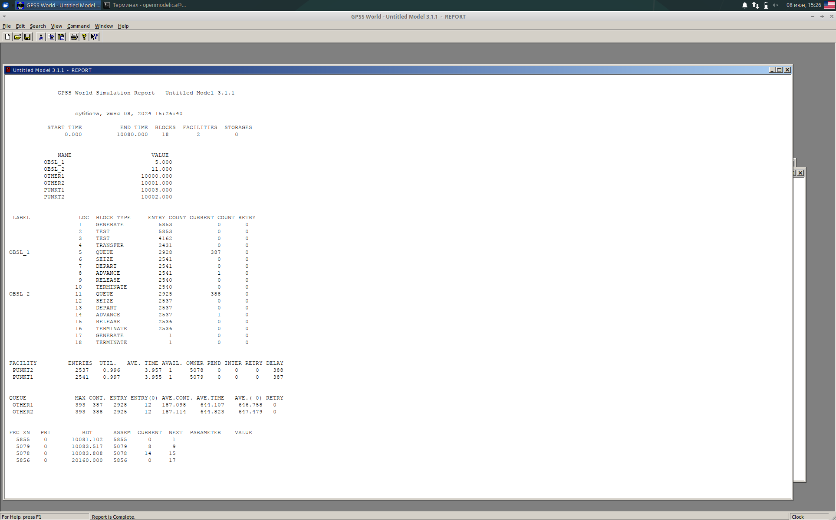

рис. Отчет о результатах моделирования

После этого я написала код для второй стратегии, выглядит он так:

punkt STORAGE 2

GENERATE (Exponential(1,0,1.75))

QUEUE Line

SEIZE punkt

DEPART Line

ADVANCE 4,3

RELEASE punkt

TERMINATE

GENERATE 10080

TERMINATE 1

START 1

Для этого кода я получила следующий отчет (рис. 2).

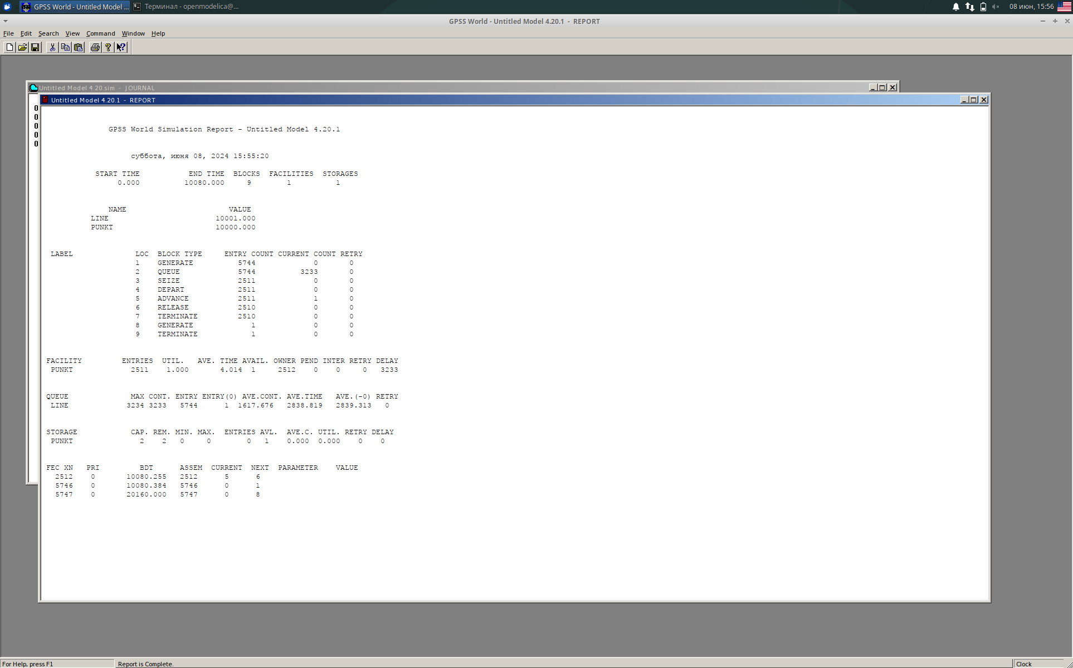

рис. Отчет о результатах симуляции

Проанализировав эти два отчета, я заполнила таблицу (табл. 1).

|  |  |  |  |  |
| --- | --- | --- | --- | --- |
| Показатель | стратегия 1 | | | стратегия 2 |
| пункт 1 | пункт 2 | в целом |
| Поступило автомобилей | 2928 | 2925 | 5853 | 5719 |
| Обслужено автомобилей | 2540 | 2536 | 5076 | 5049 |
| Коэффициент загрузки | 0,996 | 0,997 | 0,9965 | 1 |
| Максимальная длина очереди | 393 | 393 | 786 | 668 |
| Средняя длина очереди | 187,098 | 187,114 | 374,212 | 344,466 |
| Среднее время ожидания | 644,107 | 644,823 | 644,465 | 607,138 |

табл.

Сравнив результаты моделирования двух систем, можно сделать вывод о том, что первая модель позволяет обслужить большее число автомобилей. Однако мы видим, что разница между обслуженными и поступившими автомобилями меньше для второй модели – значит, продуктивность работы выше. Об этом же говорит и тот факт, что для второй модели коэффициент загрузки равен 1 – значит ни один из пунктов не простаивает. Максимальная длина очереди, средняя длина очереди и среднее время ожидания меньше для второй стратегии, из чего можно сделать вывод, что вторая стратегия эффективнее.

**Вывод**: в ходе лабораторной работы были построены две различные модели обслуживания с приоритетами, сгенерированы и проанализированы отчеты к каждой из моделей.